•  1. Một đáp án

Câu hỏi.

A：おくには（_____）ですか。

B：タイです。

• **A**

なん

• **B**

どちら

•  2. Điền từ vào chổ trống

Câu hỏi.

Điền vào chỗ trống:

A: すみません、トイレは ですか。 B: あそこです。



•  3. Đúng/Sai

Câu hỏi.

トイレは（______）です。

• **A**

ここ

• **B**

これ

•  4. Một đáp án

Câu hỏi.

（＿＿）はドイツのじじどうしゃです。

• **A**

ここ

• **B**

これ

• **C**

その

•  5. Một đáp án

Câu hỏi.

A：カメラうりばは（＿＿）ですか。

B：５かいです。

• **A**

とこ

• **B**

なんがい

• **C**

なん

•  6. Một đáp án

Câu hỏi.

A：パワーでんきは（　）かいしゃですか。

B：コンピューターのかいしゃです。

• **A**

なんの

• **B**

どこの

•  7. Một đáp án

Câu hỏi.

A：これ、（＿＿）ですか。

B：１００円です。

• **A**

いくら

• **B**

なん

• **C**

どこ

•  8. Một đáp án

Câu hỏi.

Hãy chọn từ thích hợp với tranh

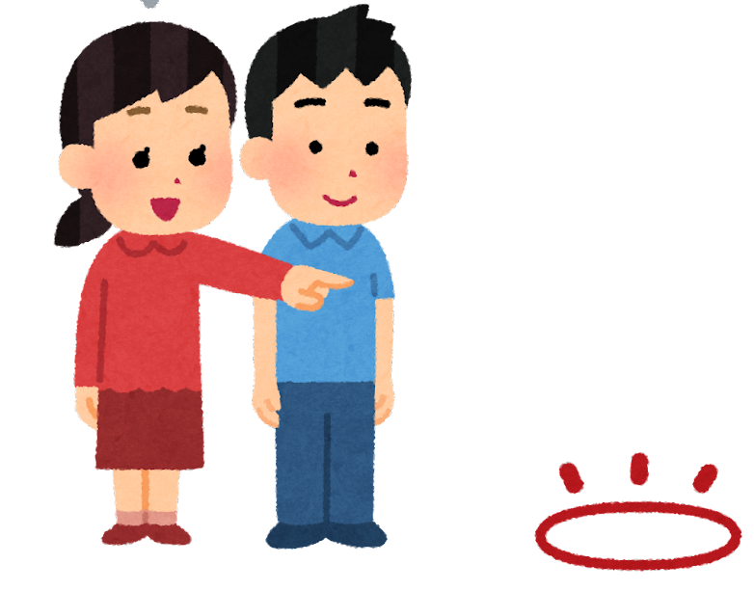

• **A**

あそこ

• **B**

そこ

• **C**

ここ

•  9. Một đáp án

Câu hỏi.

Hãy chọn từ thích hợp với tranh

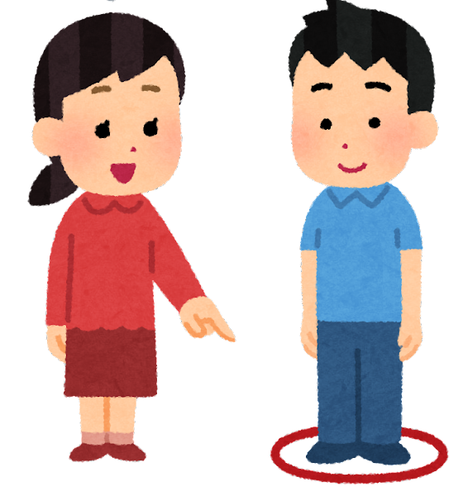

• **A**

あそこ

• **B**

そこ

• **C**

ここ

•  10. Một đáp án

Câu hỏi.

（＿＿）かばんは（＿＿）です。

• **A**

その、わたし

• **B**

その、わたしの

• **C**

そこ、わたしの

• **D**

そこ、わたし